AirBusters2022
Έργο για τις κλιματικές συνθήκες και τον καθαρό αέρα
Στον 4ο ΠΑΝΕΛΛΗΝΙΟ ΔΙΑΓΩΝΙΣΜΟ ΑΝΟΙΧΤΩΝ ΤΕΧΝΟΛΟΓΙΩΝ ΣΤΗΝ ΕΚΠΑΙΔΕΥΣΗ

Εισαγωγή

Η παρακολούθηση της ποιότητας του αέρα, και άλλων καιρικών παραγόντων, είναι σημαντική για να καταλάβουμε από τι επηρεάζονται και πώς θα βοηθήσουμε τη βελτίωση περιβάλλοντος.
Όταν η ποιότητα του αέρα αλλάζει μέσα στη μέρα, προσπαθούμε να προσαρμόσουμε τις δραστηριότητες μας (αερισμός χώρου, σωματική άσκηση, κ.α.) στις ώρες που ο αέρας είναι πιο καθαρός.
Ποιες ώρες μέσα στη μέρα είναι καλύτερη η ποιότητα του αέρα;
Όταν έχουμε ηλιοφάνεια, βροχή ή συννεφιά, αλλάζει η ποιότητα του αέρα;
Μετά από βροχή, αλλάζει η ποιότητα του αέρα;
Είναι άξια προσοχής μια αλλαγή στις καιρικές συνθήκες, ώστε να παράγουμε κάποια ειδοποίηση;

Οι ειδοποιήσεις μπορεί να είναι ιδιαίτερα χρήσιμες για κάποιους κλειστούς χώρους, που οι συνθήκες (αερισμού, κλιματισμού, φωτισμού, κ.λπ.) είναι αυστηρά ελεγχόμενες (π.χ. Μουσεία, Αρχειοστάσια). Για παράδειγμα, απρόβλεπτα μεγάλη αλλαγή στη θερμοκρασία ή στο φωτισμό μπορεί να υποδηλώνει την ύπαρξη φωτιάς, ενώ απρόβλεπτα μεγάλη αλλαγή στην υγρασία μπορεί να σημαίνει διαρροή υγρών ή υγρασία και απρόβλεπτη αλλαγή στην θερμοκρασία, υγρασία και στην ποιότητα του αέρα μπορεί να υποδηλώνει άνοιγμα εξωτερικών πορτών ή παραθύρων.

Σκοπός του έργου μας είναι να παρακολουθούμε τις καιρικές (και άλλες ίσως) συνθήκες και να βγάζουμε συμπεράσματα για την ποιότητα του αέρα.
Να βρούμε ωραίους, κατανοητούς, τρόπους να παρουσιάζουμε σε οθόνη, τις σχετικές μετρήσεις,και να εξάγουμε προειδοποιήσεις / συστάσεις.
Μερικές συστάσεις μπορούν να συνδεθούν με σχετικές ενέργειες, όπως η ενεργοποίηση κινητήρων για το άνοιγμα των (εξομοιούμενων ηλεκτρικών) παραθύρων.

Μεθοδολογία
Το Raspberry Pi παίρνει συνεχώς μετρήσεις των συνθηκών του περιβάλλοντος. Κάθε μερικές μετρήσεις, αποθηκεύουμε το μέσο όρο τους.
Η διαδικασία λήψης των μετρήσεων εξαρτάται από τους αισθητήρες που έχουμε διαθέσιμους για αυτό.

Τις μετρήσεις μπορούμε να τις αποθηκεύσουμε σε αρχεία “συμπεριφοράς”, ώστε να τις δούμε οπτικά και να κατανοήσουμε πώς είναι φυσιολογικό να κυμαίνονται. Τα εργαλεία που φτιάξαμε για να βλέπουμε τις μετρήσεις είναι όσο πιο γενικά γίνεται, για να μπορούν να χρησιμοποιηθούν και για άλλου είδους περιεχόμενο.

Μετά από μια περίοδο κατανόησης, μπορούμε να τροφοδοτήσουμε τα αρχεία συμπεριφοράς σε εργαλείο που εντοπίζει κάποια βασικά στατιστικά χαρακτηριστικά, και δέχεται ακολούθως νέες μετρήσεις και τις εξετάζει για να δει αν πρέπει να παράγει ειδοποιήσεις, για οποιαδήποτε από τις μετρήσεις που δέχεται. Το εργαλείο ειδοποιήσεων εξαρτάται από τη φύση και το περιβάλλον των μετρήσεων, και για να εντοπίσουμε πιο συγκεκριμένες περιπτώσεις μπορούμε να διαμορφώσουμε πιο εξειδικευμένες συνθήκες εντοπισμού.

Οι εφαρμογές που αναπτύχθηκαν είναι ενδεικτικές, για να επιδείξουν το πρόβλημα που θέλουμε να αντιμετωπίσουμε.

Εξοπλισμός
Για να συλλέξουμε τις μετρήσεις και να δείξουμε τα αποτελέσματα χρησιμοποιούμε τον ακόλουθο εξοπλισμό:

- Raspberry Pi 4
- Pimoroni Enviro for Raspberry Pi - Enviro + Air Quality
- Pi Display 7" HDMI
- Waveshare Stepper Motor HAT
- Τροφοδοτικό 5V 3A

Στο Raspberry Pi τρέχουμε λειτουργικό σύστημα Rasbian, και χρηιμοποιούμε εντολές του bash shell για να καλέσουμε python εφαρμογές να δημιουργήσουν ή επεξεργαστούν τα δεδομένα.

Δομή αρχείων
Οι μετρήσεις που συλλέγουμε με τον παραπάνω εξοπλισμό είναι csv αρχεία με τις παρακάτω στήλες:
- date
- time
- seconds
- cputemp
- temperature
- pressure
- humidity
- light
- oxidised
- reduced
- nh3
Το αρχείο έχει πάντα ως πρώτη γραμμή τα ονόματα των στηλών.
Καθώς η θερμοκρασία μου μετρά ο αισθητήρας μας εξαρτάται και από τη θερμοκρασία του ίδιου του υπολογιστή/επεξεργαστή μας, καταγράφουμε και τη θερμοκρασία του επεξεργαστή (CPU) για να κάνουμε την αναγωγή, όταν χρειάζεται.
Οι 3 πρώτες στήλες δηλώνουν πότε λήφθηκε η μέτρηση, ενώ οι επόμενες το μετρούμενο μέγεθος. Το παραπάνω όνομα της μετρούμενης στήλης μπορεί να χρησιμοποιηθεί για να την προσδιορίσει στα εργαλεία.

Αρχεία λήψης μετρήσεων
Έχουμε 2 εφαρμογές για την συλλογή των μετρήσεων:
- recenviro.py
  - Που παίρνει μετρήσεις χωρίς να δείχνει κάτι στον υπολογιστή, και χωρίς να επηρεάζει κάτι άλλο, κατάλληλο για λήψη μετρήσεων μεγάλης διάρκειας
- allenviro.py
  - Που παίρνει μετρήσεις εμφανίζοντας πληροφορίες στην οθόνη (και επηρεάζοντας λίγο το φωτισμό), κατάλληλο για σύντομη διευρεύνση των τιμών του χώρου
Χρειάζεται να υπάρχει εγκατεστημένη η python και οι βιβλιοθήκες της python για επικοινωνία με την πλακέτα μετρήσεων “Enviro + Air Quality” που δίνονται από τον κατασκευαστή της: “bme280, ltr559, enviroplus, pms5003”, όπως φαίνεται από τα αρχεία.

Για να συλλεχούν δεδομένα στο αρχείο “file.csv” αρκεί η εντολή
- recenviro.py file.csv
ενώ χωρίς όνομα αρχείου τυπώνονται στην οθόνη.

Εφαρμογές αυτόματης ενεργοποίησης
Μια μικρή εφαρμογή σε bash που ξεκινά το “recenviro.py” κάθε φορά που ξεκινά το Raspberry Pi, κάνοντας εύκολη την έναρξη της λήψης και αποθήκευσης των μετρήσεων:
- autoenv

Συλλογή δεδομένων
Συλλέξαμε δεδομένα, για 15-25 ημέρες κάθε φορά, από 4 διαφορετικά μέρη σε ένα σπίτι, 3 εσωτερικά και ένα εξωτερικό σημείο. Καθώς χρησιμοποιούσαμε τον ίδιο εξοπλισμό, οι συλλογές έγιναν διαδοχικά. Μεγαλύτερη περίοδος συλλογής δεδομένων θα δίνει όλο και πιο ακριβή αποτελέσματα.

Αρχεία μετρήσεων
Ενδεικτικά αρχεία με μετρήσεις εσωτερικού χώρου:
- 2022-03-22-L.csv
- 2022-04-14-N.csv
- 2022-05-18-T.csv
Ενδεικτικά αρχεία με μετρήσεις εσωτερικού χώρου:
- 2022-04-28-C.csv

Κάθε χώρος έχει δική του συμπεριφορά, και ειδικά οι εξωτερικοί χώροι έχουν μεγαλύτερες μεταβολές στις μετρήσεις.
Στηριζόμενοι σε αυτό, μπορούμε να καταλάβουμε και πότε ένας εσωτερικός χώρος έρχεται σε επαφή με τον εξωτερικό χώρο.

Κατανόηση και παρουσίαση της πληροφορίας
Παρουσιάζουμε τις μετρήσεις που έχουμε αποθηκεύσει στα αρχεία ως γραφικές παραστάσεις με παράγοντα το χρόνο.
Παρατηρούμε ότι υπάρχει μια εμφανής συσχέτιση των μετρήσεων με την ώρα της ημέρας που αυτές έγιναν. Για παράδειγμα, μέσα στη μέρα αλλάζει η θερμοκρασία
Επίσης, υπάρχει συσχέτιση των μετρήσεων με τις προηγούμενες μετρήσεις: Για παράδειγμα, μια πιο ζεστή μέρα όλες οι θερμοκρασίες θα είναι ανεβασμένες.

Αρχεία επεξεργασίας μετρήσεων
Για την επεξεργασία και εμφάνιση των δεδομένων φτιάξαμε τα παρακάτω προγράμματα:
- csvplot.py
  - Δημιουργεί γραφικές παραστάσεις από τις στήλες ενός αρχείου. Δέχεται πολλές παραμέτρους για παραλλαγές στην γραφική παράσταση.
- csvday.py
  - Συμπτύσσει τις μετρήσεις για να αντιστοιχούν σε άλλη χρονική μονάδα, ώστε να δούμε ακολούθως μια άλλη γραφική παράσταση.: Π.χ. όλες οι μετρήσεις ανά ώρα ή ανά λεπτό, από όλες τις μέρες, θα δείξουν την μέση επίδραση της ώρας στην μέτρηση.
Τα ίδια τα προγράμματα παρέχουν βοήθεια για τη χρήση τους. Υπάρχουν παραδείγματα παρακάτω.

Παράδειγμα χρήσης
Στα παραδείγματα θα περιοριστούμε σε μία στήλη μετρήσεων, συνήθως τη θερμοκρασία (temperature), αλλά μπορούμε να δείξουμε πάνω από μια στήλη στην ίδια γραφική παράσταση. Η θερμοκρασία είναι ελαφρώς αυξημένη από την πραγματική, αφού ο αισθητήρας επηρεάζεται από τη θερμοκρασία του επεξεργαστή, αλλά όταν μελετάμε τις διακυμάνσεις της θερμοκρασίας, η επίδραση είναι τελικά ελάχιστη.

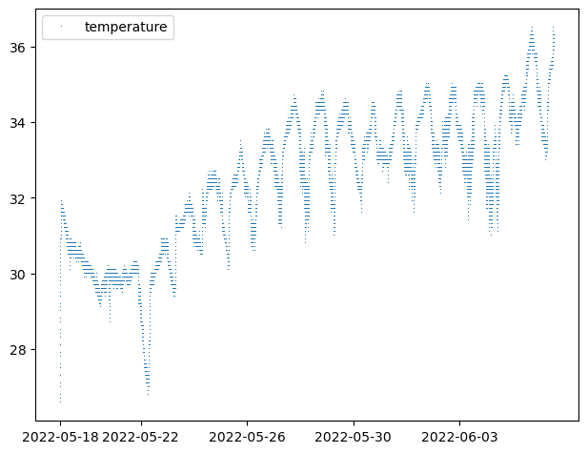Παράδειγμα 1: csvplot.py --xticknum 4 --label date --column temperature demodata/2022-05-18-T.csv

Στο παράδειγμα 1 παρατηρούμε ότι η θερμοκρασία συνήθως αυξάνει με το χρόνο, που είναι αναμενόμενο για την εποχή, αλλά διαφαίνεται επίσης μια ένα επαναλαμβανόμενο μοτίβο για κάθε μέρα. Όμως παρατηρούμε μεγάλο θόρυβο στις τιμές, που μπορούμε να μειώσουμε με θόλωση της εικόνας (blur), όπως φαίνεται στο παράδειγμα 2, ή με συγχώνευση μερικών γειτονικών τιμών (π.χ. “--squeeze 10”) σε μία.

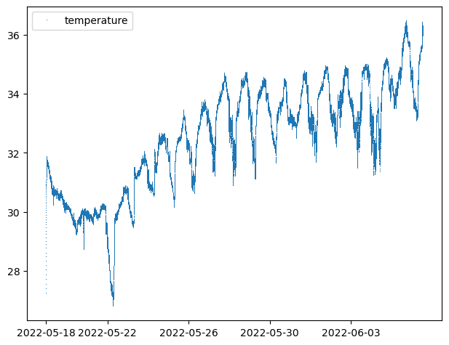Παράδειγμα 2: csvplot.py --blur 10 --xticknum 4 --label date --column temperature demodata/2022-05-18-T.csv
Θα χρησιμοποιήσουμε το “csvday.py” για να παρουσιάσουμε στο παράδειγμα 3 τη μέση θερμοκρασία ανά ημέρα, και στο παράδειγμα 4 τη μέση θερμοκρασία ανά λεπτό της ώρας, για όλες τις ημέρες των μετρήσεων. Φαίνεται καθαρά η διακύμανση της θερμοκρασίας μέσα στη μέρα, και το μοτίβο που ακολουθεί. Αυτή φαίνεται αναμενόμενη, και θα την χρησιμοποιήσουμε για προβλέψεις και ειδοποιήσεις αργότερα.

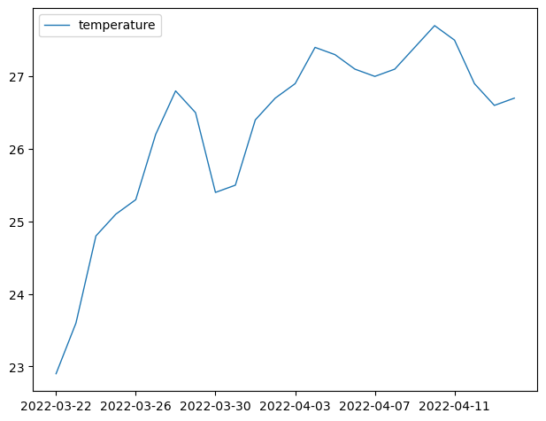Παράδειγμα 3: csvday.py -t 4 -m demodata/2022-03-22-L.csv | csvplot.py -l date -c temperature --xticknum 5
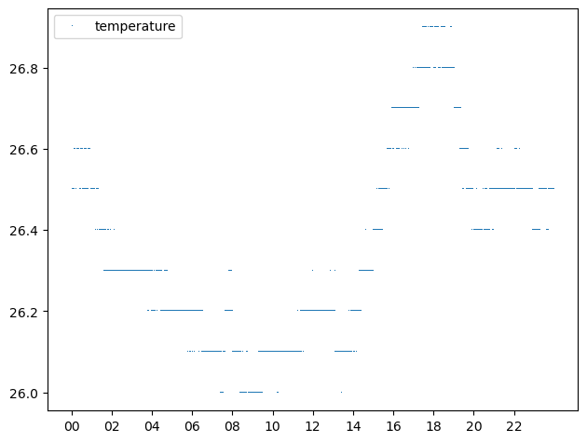Παράδειγμα 4: csvday.py -t 2 -m demodata/2022-03-22-L.csv | csvplot.py -l time -c temperature

Ειδοποιήσεις για την πληροφορία

Παρατηρούμε ότι υπάρχει μια εμφανής συσχέτιση των μετρήσεων με την ώρα της ημέρας που αυτές έγιναν. Αυτές μπορεί να οφείλονται είτε σε φυσικά φαινόμενα, είτε σε τακτικές διαδικασίες (π.χ. τι ώρα ανοίγει ο χώρος το πρωί για τους υπαλλήλους). Αν συλλέξουμε περισσότερα δεδομένα, πιθανώς να εντοπίσουμε παραπάνω συσχετίσεις, όπως εβδομαδιαίες.
Επίσης, υπάρχει συσχέτιση των τρεχουσών κλιματικών μετρήσεων με τις άμεσα προηγούμενες μετρήσεις (π.χ. τα τελευταία 20 λεπτά), καθώς οι αλλαγές γίνονται συνήθως σε αργούς ρυθμούς. Αν οι αλλαγές είναι απότομες, θέλουμε να παράγουμε μια ειδοποίηση.

Εφαρμογή επεξεργασίας ειδοποιήσεων
Η εφαρμογή
- csvalarm.py
χρησιμοποιείται ως
- recenviro.py | csvalarm.py -i – trainingfiles.csv
- csvalarm.py -i testfile.csv trainingfiles.csv
για να εκπαιδευτεί από τα “trainingfiles.csv” και να παράγει ειδοποιήσεις για νέες παραγόμενες μετρήσεις ή με μετρήσεις από το αρχείο “testfile.csv”.
Αυτή τη στιγμή δεν παράγονται ειδοποιήσεις από συνδυασμούς διαφορετικών στηλών μετρήσεων, ούτε από εξειδικευμένα κριτήρια ανά στήλη μετρήσεων. Αυτά μπορούν να προστεθούν ή αλλάξουν όταν έχουμε δει τις συγκεκριμένες ανάγκες του χώρου, και πως συνδυάζονται με τις μετρήσεις.
Οι ειδοποιήσεις φαίνονται ως μηνύματα στην οθόνη, αλλά μπορούν κάνουν και πιο περίπλοκες διαδικασίες.
Εκτός από το “-i”, παίρνει επίσης παραμέτρους “-w αριθμός” για να ρυθμίσει την ευαισθησία της εμφάνισης των ειδοποιήσεων (από 1 που είναι το φυσιολογικό, σε μικρότερο ή μεγαλύτερο συντελεστή), και “-c λίστα-στηλών” για να περιορίσουμε τις ειδοποιήσεις σε συγκεκριμένες στήλες μετρήσεων μόνο.
Η χρήση φαίνεται στα παρακάτω παραδείγματα.

Παραδείγματα ειδοποιήσεων
Οι ειδοποιήσεις δείχνουν μη συνηθισμένες περιπτώσεις, και έτσι δεν παράγονται συχνά.
Για να παράγουμε ειδοποιήσεις ως παραδείγματα, ενώ χρησιμοποιούμε φυσιολογικές μετρήσεις, χρειάζεται να αυξήσουμε την ευαισθησία των ειδοποιήσεων.

Θα δούμε 4 παραδείγματα, όπου εκπαιδεύουμε με το ίδιο αρχείο εσωτερικού χώρου “demodata/2022-03-22-L.csv” και αλλάζουμε την ευαισθησία (“-w”) και το αρχείο των νέων μετρήσεων:

csvalarm.py -c temperature -w 0.3 -i demodata/2022-03-22-L.csv demodata/2022-03-22-L.csv
<καμία ειδοποίηση>

Εξήγηση: Χρησιμοποιώντας ως αρχείο των νέων μετρήσεων το ίδιο το αρχείο της εκπαίδευσης, οι μετρήσεις δεν αποκλίνουν πολύ από την αναμενόμενη συμπεριφορά τους, και ακόμα και με υψηλή ευαισθησία δεν υπάρχουν ειδοποιήσεις.

csvalarm.py -c temperature -w 0.3 -i demodata/2022-04-14-N.csv demodata/2022-03-22-L.csv
ALARM temperature 00:27 25.80 (26.58,1.20)

Εξήγηση: Χρησιμοποιώντας ως αρχείο των νέων μετρήσεων το ένα άλλο αρχείο από άλλο εσωτερικό χώρο και σε λίγο μετέπειτα ημερομηνίες, και την ίδια ευαισθησία, παράχθηκε μια ειδοποίηση.

csvalarm.py -c temperature -w 0.4 -i demodata/2022-04-14-N.csv demodata/2022-03-22-L.csv
<καμία ειδοποίηση>

Εξήγηση: Ελαττώνοντας λίγο την ευαισθησία, η ειδοποίηση εξαφανίστηκε.

csvalarm.py -c temperature -w 0.6 -i demodata/2022-04-28-C.csv demodata/2022-03-22-L.csv
ALARM temperature 09:24 32.10 (26.07,2.10)
ALARM temperature 08:53 28.60 (25.97,2.00)
ALARM temperature 09:17 27.40 (26.05,2.10)
ALARM temperature 09:17 27.30 (26.05,2.10)

Εξήγηση: Χρησιμοποιώντας μετρήσεις διαφορετικού / εξωτερικού χώρου, και σε λίγο μετέπειτα ημερομηνίες, οι μετρήσεις αποκλίνουν περισσότερο από το προηγούμενο παράδειγμα από την αναμενόμενη συμπεριφορά τους, και ακόμα και με χαμηλότερη ευαισθησία έχουμε 4 ειδοποιήσεις.

Συμπεράσματα
Η κατανόηση των κλιματικών συνθηκών και μετρήσεων μπορεί να βοηθηθεί με τα κατάλληλα εργαλεία.
Με καλό σύνολο μετρήσεων εκπαίδευσης και ρυθμίζοντας την ευαισθησία, μπορούμε να έχουμε ένα σύστημα που θα δίνει ειδοποιήσεις βοηθώντας την επιτήρηση του χώρου.

